Postup provádění díla

Dílo bude provedeno postupně podle následujícího postupu.
Jednotlivé kroky jsou podrobně specifikovány v přiložené tabulce.

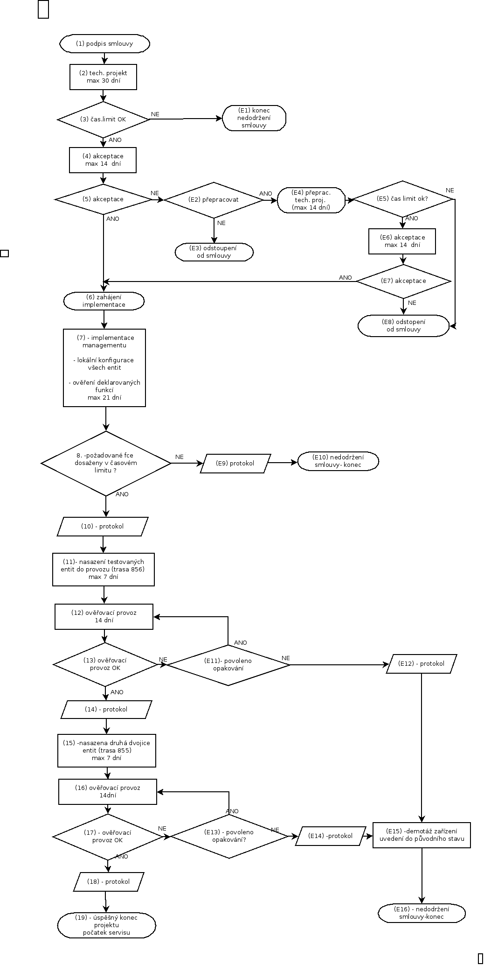

krok | popis
1. | Od podepsání smlouvy se začíná počítat čas
2. | Technický projekt musí být předložen k akceptaci nejpozději do 30-ti dnů. Všechny dny uváděné v tomto dokumentu jsou kalendářní.
3. | Nedodržení termínu předání technického projektu znamená nedodržení smlouvy.
4. | ČNB posoudí předložený projekt do 14-ti dnů a v případě že s projektem souhlasí jej akceptuje
5. | V případě že s projektem nesouhlasí buď vyzve zhotovitel k doplnění/opravení nebo v případě že projekt zjevně nesplňuje požadavky definované v příloze 5 projekt odmítne.
6 | Za zahájení implementace se považuje dodávka prvního kusu zařízení nebo SW do ČNB.
7. | Do tohoto bodu náleží:  Implementace HW pokud je součástí dodávky.  Implementace managementu a monitorovacího systému pokud je součástí dodávky.  Implementace dodatečných modulů do stávajícího managemetu pokud jsou součástí dodávky.  Implementace dodatečných licencí do stávajícího managementu pokud jsou součástí dodávky.  Všechny potřebné licence musí být v tomto kroku dodány  Lokální kofigurace dvou entit které budou propojeny samostaným vláknem v rámci lokality „Senovážná“ a jejich začlenéní do managementu.  Testovací optické propojení bude k dispozici, jeho parametry však nebudou shodné s finálně použitou trasou.  V průběhu instalace a konfigurace ale nejpozději po ukončení výše uvedených činností započne ověřování parametrů které zhotovitel uvedl že je splňuje.  Účelem tohoto ověření je :  - Prokázat, že technické parametry, k jejichž splnění zhotovitel zavázal jsou skutečně dosahovány.  - Ověření nových funkcí, které dosud nebyly v ČNB implementovány.
8. | Časový limit je maximálně 21 dní počítáno od bodu 6. Ověření se týká všech vlastností a funkcí které zhotovitel deklaroval že splňuje.
9. | Nepoužito
10. | Protokol bude obsahovat všechny položky u parametry u kterých uchazeč deklaroval že je splňuje s uvedením výsledku.
11. | Nasazení bude probíhat nejpozději 7-mi dní od podpisu protokolu o splnění deklarovaných parametrů v době kterou určí ČNB tak aby byl minimalizován dopad na provoz spojení mezi lokalitami „Senovážná“ a „Zličín“.
12. | V průběhu ověřovacího provozu nesmí dojít k žádnému výpadku spojení ani k nedodržení deklarovaných parametrů. Týká se i managementu v rozsahu dodávky.  V průběhu tohoto testu si uchazeč může na testovací trase připravovat zbývající HW a tento začlenit do managementu.
13 | V případě že všechny parametry na zařízení zařazeném do testu stability a managementu byly dodrženy pokračuje se následujícím bodem jinak se pokračuje bodem E11.
14. | Protokol bude obsahovat následující údaje:  - dobu zahájení a ukončení ověřovacího provozu  - trasu na které byl ověřovací provoz realizován  - konstatování že provoz proběhl bez závad případně informaci opakování ověřovacího provozu  - podpisy za zhotovitele a ČNB
15. | Nejpozději v okamžiku začlenění do provozu musí být druhá dvojice začleněna do mamnagementu. Nasazení druhé dvojice proběhne nejpozději do 7-mi dnů ukončení ověřovacího provozu (bod 13) v době kterou určí ČNB tak aby byl minimalizován dopad na provoz spojení mezi lokalitami „Senovážná“ a „Zličín“.
16. | V průběhu ověřovacího provozu nesmí dojít k žádnému výpadku spojení ani k nedodržení deklarovaných parametrů. Týká se i managementu v rozsahu dodávky.
17. | V případě že všechny parametry na zařízení zařazeném do testu stability a managementu byly dodrženy pokračuje se následujícím bodem jinak se pokračuje bodem E13.
18. | Závěrečný protokol s obsahem dle bodu 14. + konstatování že dodávka jako celek splňuje deklarované parametry.
19. | Úspěšný konec projektu.
E1,E5 | Nedodání technického projektu ve stanoveném čase je považováno za hrubé nedodržení smlouvy
E2 | Viz smlouva čl.2 odst. 1.1
E3,E8 | Viz smlouva čl.2 odst. 1.2
E4 | Na doplnění / opravení projektu má dodavatel 14 dní. Konzultace v průběhu tohoto času jsou možné.
E7 | Akceptace se vztahuje na celý projekt.
E9,E12,E14 | Protokol bude obsahovat seznam bodů které způsobili neúspěšný výsledek.
E10 | V případě nedodržení termínu nebo parametrů
E11,E13 | Maximálně je možná jedna oprava – záleží na rozhodnutí zadavatele.
E15 | Zhotovitel uvede zařízení do původního stavu.

